ПРЕСС-РЕЛИЗ
Кадастровая палата рекомендует пользоваться сервисом «Личный кабинет»

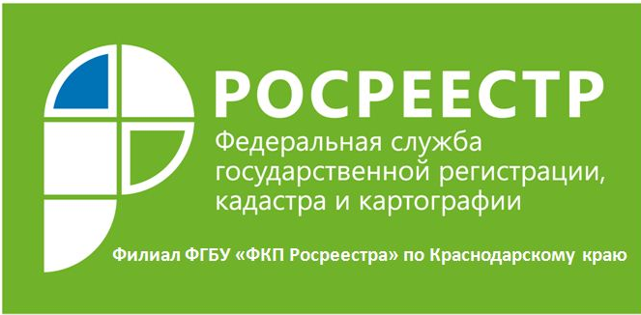
Портал Росреестра предоставляет пользователям возможность не только получать информационные и справочные сведения, пользоваться электронными сервисами, но и зарегистрироваться и стать авторизованным пользователем. Росреестр личный кабинет предлагает каждому гражданину абсолютно бесплатно. Он открывает новые возможности, позволяет повысить безопасность пользования сервисами.
Авторизованный доступ к любой информации оберегает пользователя от воровства личных данных, которые могут быть использованы для мошеннических действий, в том числе кражи объекта недвижимости.
С помощью сервиса «Личный кабинет» владелец может просматривать информацию о принадлежащих ему объектах недвижимости (адрес, площадь, кадастровая стоимость), увидеть расположение объекта на Публичной кадастровой карте, а также получать уведомления об изменениях характеристик объектов недвижимости, о наложении или прекращении арестов и обременений права.
Оперативное информирование об изменениях позволит владельцам своевременно реагировать на несанкционированные действия в отношении их объектов недвижимости.
Сервис позволяет отслеживать статус исполнения государственных услуг, а также записаться на прием в офис для получения сведений из реестра недвижимости, подачи заявлений на кадастровый учет и регистрацию прав, в том числе по экстерриториальному принципу.
С помощью сервиса «личный кабинет» на сайте Росреестра также можно подать заявление и документы на регистрацию прав, кадастровый учет, а также на кадастровый учет и регистрацию прав в рамках единой процедуры.
Только в личном кабинете можно получить ключ доступа к ФГИС ЕГРН, посредством которого сведения Единого государственного реестра недвижимости (ЕГРН) можно получить в самое короткое время.
Кроме того, в личном кабинете правообладатель может подать заявление на исправление технической ошибки в сведениях ЕГРН об объекте недвижимости, а также заявить о внесении в ЕГРН записи о невозможности проведения любых действий с его недвижимостью без его личного участия. По каждому объекту недвижимости предусмотрены следующие действия:
Подробную информацию о сервисе «Личный кабинет» можно получить по номеру единой «горячей линии» Росреестра: 8-800-100-34-34 (звонок по РФ бесплатный).
Обращаем внимание, что воспользоваться сервисом «Личный кабинет» возможно только после регистрации на портале государственных услуг (www.gosuslugi.ru).
_____________________________________________________________________________________________

Пресс-служба филиала ФГБУ «ФКП Росреестра» по Краснодарскому краю

